Ejecución Control PROD Servidor Nodo 48

1. Se procede a respaldar el JAR que se encuentra en el servidor Nodo 48 en la ruta:

/home/fitbank/jboss/server/core/deploy/CORE.war/WEB-INF/lib

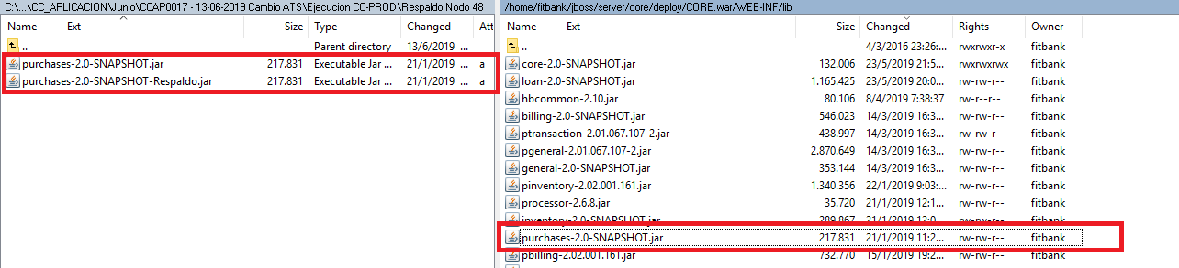

1. Se procede a reemplazar el JAR con la clase:

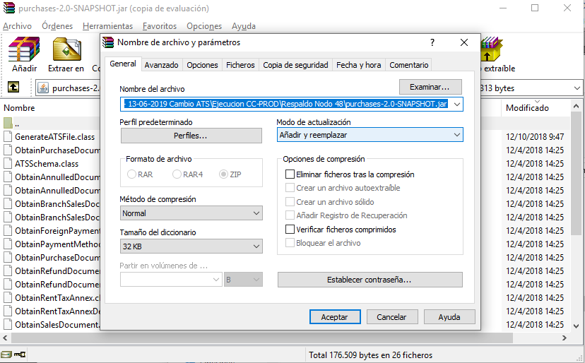

Se confirma que la clase se haya actualizado:

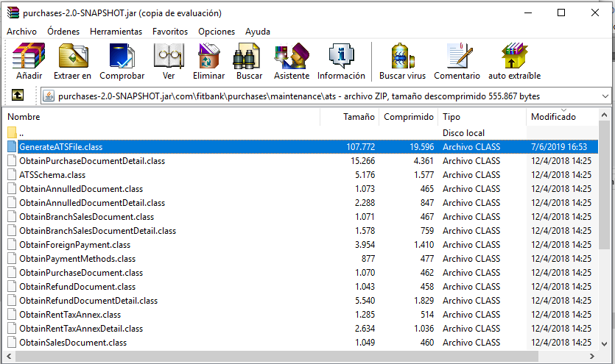

1. Se reemplaza el JAR modificado en el servidor Nodo 48:

